贵州大学药学院
简 报
第21期
贵州大学药学院党政办 2019年5月7日

药学院开展实验室安全检查

为保障实验室安全，及时发现并整改安全隐患，5月5日，由院长欧阳贵平、副院长李焱、系主任及党政办负责人、实验室专职人员组成的实验室安全检查组对学院本科生实验室4间、科研实验室29间进行了多角度、全方位检查。
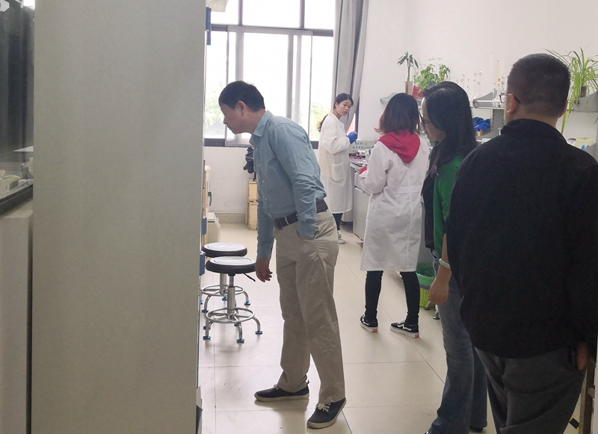

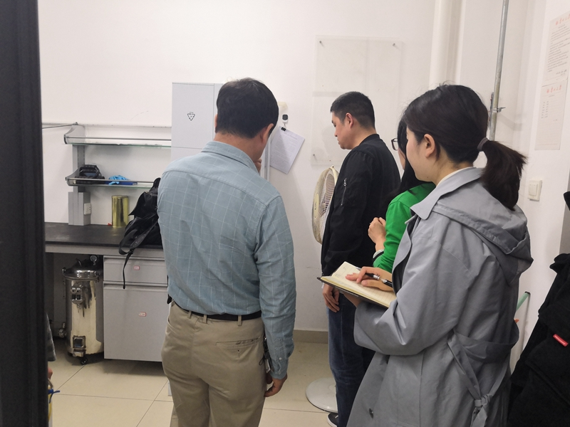

此次检查，重点检查了各实验室实验人员安全操作规范、安全准入证件、各类仪器设备运行情况，特别对易制毒、易制爆药品的储存和使用台账的规范情况进行了督查。检查组对检查中发现的安全隐患和问题，根据实际情况当场责令整改或者限期整改，做到发现一个处理一个。检查中，要求师生严肃安全操作规程，时刻牢记实验安全，坚决避免实验室安全事故发生，确保师生人身财产安全，切实维护学院和谐稳定。（药学院 周玥 报道）

